**AULA 115**

Nesta aula, vimos que nem todos os navegadores estão preparados para receber as novas funções do JavaScript, devido a alta evolução da linguagem, então para corrigir isso, podemos utilizar alguns softwares que reescrevem o nosso código de forma que todos os navegadores consigam utilizar devidamente o nosso código, um desses softwares que podemos utilizar é o babel.

Instalação do Babel:

1. Abrimos o terminal
2. Executamos o comando npn init -y (ao executarmos o comando, será criado o arquivo packed.json)
3. Execute o comando npm install @babel/cli @babel/preset-env @babel/core para instalar o babel

**AULA 116**

Outra ferramenta para “traduzir” nosso código para um navegador é o webpack. Nesta aula realizamos a instalação do webpack e criamos um template para utilizarmos em outras aulas

**AULA 118**

Aula sobre Importação e Exportação. Para trabalhar com import e export, começamos a utilizar o conceito de módulos. Módulos são os arquivos de códigos na nossa aplicação, podemos trabalhar combinando nossos módulos, pegando recursos que estão dentro de outro módulo e aplicando em outro, para isso, utilizamos os comandos import e export.

A forma mais básica de exportamos algo elemento, é utilizando o comando “export”, adicionando o elemento dentro de um par de chaves. Exemplo:

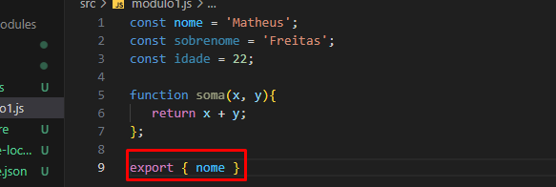

Neste exemplo, fizemos a exportação da variável nome, que está dentro do módulo chamado “módulo1” e realizamos a importação da variável dentro do módulo “index.js”. Exemplo:

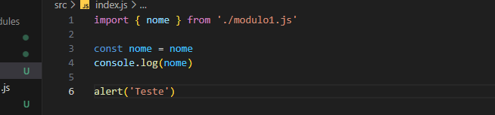

Quando importamos algum elemento podemos nos deparar com um problema. Imagine que você exportou uma variável chamada nome e no módulo no qual você importou a primeira variável já possua uma variável como o mesmo título, neste caso o JavaScript te apresentaria um erro. Para que não ocorra este erro, podemos alterar o nome da variável exportada no momento da importação ou exportação utilizando o comando “as”. Exemplo:

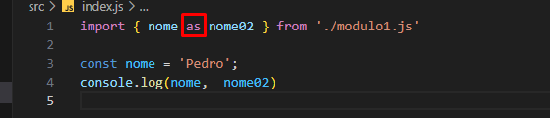

Podemos realizar a exportação até mesmo na hora da sua declaração. Exemplo:

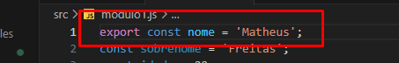

Podemos utilizar a sintax “export default” para exportar classes ou objetos. Exemplo:

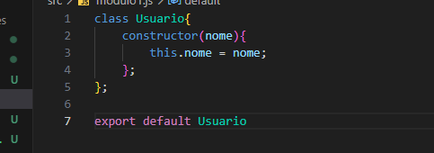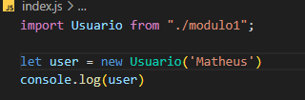

**AULA 119**

Adaptamos nossa pasta modelo webpack adicionando arquivos CSS e HTML já criados no nosso modelo antigo.

**AULA 120**

Utilizando nosso código de validade de CPF, criamos um gerador de CPF, utilizando modularização.

**AULA 121**

Criamos um gerador de senha utilizando o validador de CPF criado anteriormente

**AULA 122**

Esta aula aborda o tema recursos atuais do JavaScript em navegadores antigos. Quando o navegador ainda não trabalha com funções mais recentes do JavaScript, como await e Promises, podemos fazer algumas importações nos nossos arquivos para corrigir os erros. Nesta aula, fizemos a importação de algumas funcionalidades instaladas juntos ao webpack

